Klasa : Dykotiledone ( Magnoliopsida )  
Familja : Zhabinore ( Ranunculaceae ) , Ahore ( Fagaceae ) , Kryqore ( Crucifeae , Brassicaceae )

>Dykotiledonet janë grup farëveshurash që kanë rreth 200 mijë lloje, dhe 300 familje. Farat e tyre kanë dy kotiledone që zhvillohen anash embrionit, rrënjën e kanë mirë të zhvilluar dhe kanë tufa përquese që përmes kambiumit mund të rriten në trashësi si kërcelli. Gjethet e tyre kanë forma të ndryshme por kryesisht me dellëzim domkinues rrjetor. Lulet e tyre zakonisht janë pesëantarëshe por ka edhe nga ato dy ose triantarëshe, me cikle të pakëta ose vendsje spirale. Dykotiledonet primitive janë forma drunore, prej të cilave janë zhvilluar të gjitha format e tjera, dhe ndahen në shumë nënklasë, rende dhe familje.

|  |  |  |  |
| --- | --- | --- | --- |
| KARAKTERISTIKAT | Familja : Zhabinore (Ranunculaceae) | Familja : Ahore (Fagaceae) | Familja : Kryqore (Cruciferae, Brassicaceae) |
| Numri i llojeve dhe  përhapja e tyre . | >Kanë rreth 2000 lloje, të përhapura në tërë botën, kryesisht në vende me lagështi. | >Ka rreth 927 lloje, dhe përhapet kryesisht në hemisferën veriore. | >Ka rreth 3 mijë lloje, të cilat rriten nëpër tërë botën, dhe disa rriten si shkurre në viset tropike |
| Ndërtimi i luleve. | >Kanë lule dyseksore, me ngjyra dalluese, që kanë shumë thekë dhe ginece të ndërtuara nga shumë gjethëza pjellore të lira, të vendosura në shtrat. | >Lulet e tyre kanë periant të reduktuar ose ai mungon fare, të grumbulluara në lulesa njëseksore në trajtë të lëvarrëzave. | >Edhe këto I kanë lulet dyseksore, me periant të dyfishtë, të ndërtuar nga 6 thekë, 4 petale, 4 sepsale, që qëndrojnë përballë njëra-tjetrës, duke formuar kryq, nga e kanë marrë emrin. |
| Klasifikimi – Llojet. | >Disa lloje janë: Aconitum, Aquilegia, Delphinum, Ranunculus, Ficaria, Caltha, Trollius, etj. | >Disa lloje janë: Fagus, Fagus sylvatica, Quercus, Q. petraea, Q. cerris, Q. farnetto, Q. trojana, etj. | >Disa lloje janë: Brassicia, Armoracia lapathifolia, Raphanus, Sinapis arvensis, Alyssum, etj. |
| Rëndësia (dobitë dhe dëmet). | >Ka lloje të tyre që janë helmuese dhe pra të dëmshme, pork a edhe lloje që përdoren si bimë zbukuruese. | >Këto ndikojnë në klimë, përdoren për djegje, në industri të drurit, nga lëvozhga krijohen disa tapa, tanine deh materie të ndryshme. | >Disa përdoren si ushqim, si mëlmesa, si bimë zbukuruese, etj. |
| Të dhëna që nuk i keni ditur dhe që i keni mësuar gjatë hulutimit në internet ose në natyrë. | >Shumë specie, formojnë rizoma që zhvillojnë rrënjë të reja çdo vit. Ficaria verna mund të riprodhohet në mënyrë vegjetative me anë të zhardhokëve rrënjorë të prodhuar në gjethe. Disa anëtarë të gjinisë Thalictrum përdorin në mënyrë anemofile ndërsa të tjerët përdorin në mënyrë entomofile. | >Frutave të tyre u mungon endospermi dhe shtrihen në një lëvore me luspa ose me fije floku e cila mund të përbëhet nga një deri në shtatë fara. Në lisat, gjini Quercus, fruti është një arrë jo e valvuluar të quajtur acorn. Lëvorja e acarut në shumicën e lisave formon vetëm një filxhan në të cilin arrë ulet. | >Pieris rapae dhe flutura të tjera të familjes Pieridae janë disa nga dëmtuesit më të njohur të specieve Brassicaceae të mbjella si të lashta tregtare. Trichoplusia gjithashtu po bëhet gjithnjë e më problematike për kryqëzuesit për shkak të rezistencës së saj ndaj metodave të kontrollit të zakonshëm të dëmtuesve. |

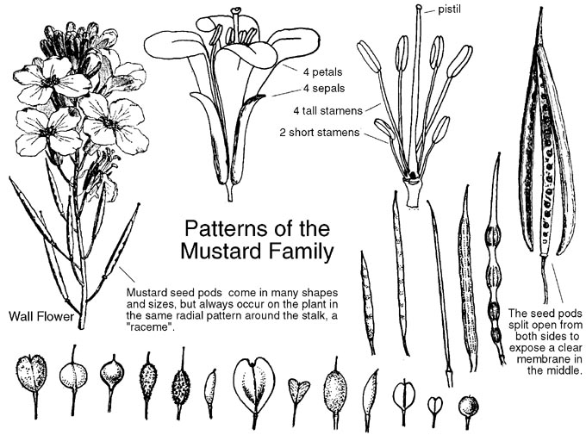

Elsa Feta X/2